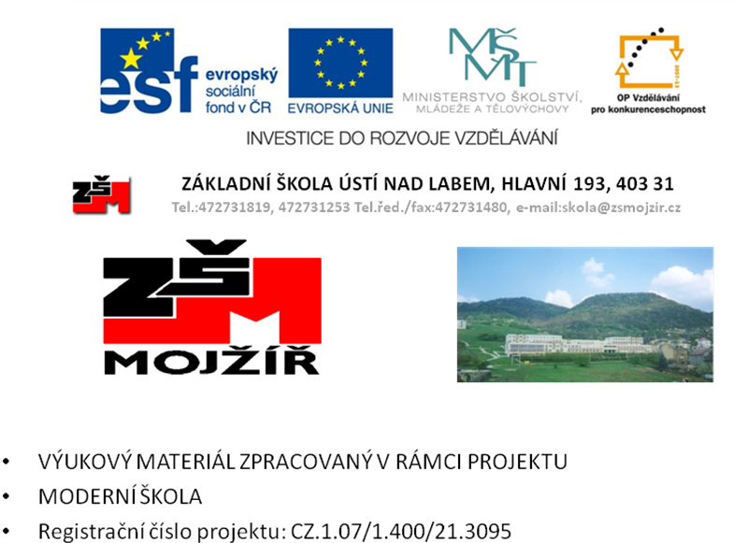

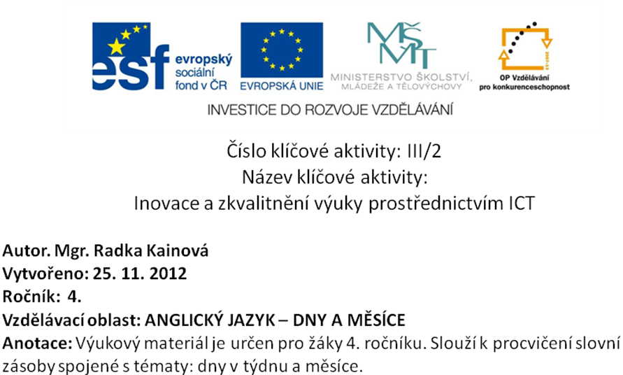

Metodika: Pracovní listy slouží jako skládačky slov nebo pexeso.
Po rozstříhání se kartičky s písmenky mohou po jednotlivých slovech sepnout kancelářskou sponkou a vložit do obálek nebo malých sáčků. Každý žák může mít vlastní sadu nebo si žáci mohou po lavicích sepnuté kartičky s názvy dnů a měsíců posílat a vyměňovat.
Kartičky s celými slovy , které mohou sloužit např. jako pexeso, doporučuji zalaminovat.

B | E | R | O | C | T
O | B | E | R | N | O
V | E | M | B | E | R
D | E | C | E | M | B
E | R

JULY | AUGUST | SEPTEMBER
OCTOBER | NOVEMBER | DECEMBER

